

Curso de Análise e Desenvolvimento de Sistemas

Francisco Mariano de Carvalho Neto Mariana Xavier dos Santos Galindo Matheus Henrique Franchin

Priscila Padilla Latance Vinícius Henrique Lemos Costa

**Documentação de Desenvolvimento de Software**

Título: Sistema de Controle de Manutenção de Frota

## Sorocaba Fevereiro – 2024



**Francisco Mariano de Carvalho Neto Mariana Xavier dos Santos Galindo Matheus Henrique Franchin**

**Priscila Padilla Latance Vinícius Henrique Lemos Costa**

**Documentação de Desenvolvimento de Software Título: Sistema de Controle de Manutenção de Frota**

Trabalho de Graduação apresentado à Faculdade de Tecnologia de Sorocaba, como parte dos pré- requisitos para obtenção do título de Tecnólogo em Análise e Desenvolvimento de Sistemas

**Orientador:** Profª. Cristiane Palomar Mercado

## Sorocaba Fevereiro - 2024

### Dedicatória

Exemplo de dedicatória Dedico este trabalho aos meus pais que com muita perseverança e paciência sempre incentivaram meus estudos e proporcionaram a educação que hoje tenho.

# Agradecimentos

Neste item podem ser incluídas todas as pessoas que de alguma forma colaboraram para a realização do trabalho: amigos, pais, professores, coordenadores etc. O texto abaixo é apenas um exemplo.

A Deus, que segura minhas mãos e guia meus passos.

À minha família, minha maior bênção: meus filhos fulano, beltrano e ciclano, minha mulher Beltrana.

Aos meus pais, Maria e João, pela dedicação e amor infinito.

Aos amigos que colaboraram das mais diversas formas na elaboração deste trabalho: Mariana, Sérgio, Juliana.....

Ao José da Silva, pelas informações preciosas sobre os processos do setor de RH À Profª Rita Souza, pela orientação precisa e dedicação incansável.

etc

# Resumo

Este texto é um exemplo, use como modelo para a formação do seu TG, não leve em consideração o conteúdo do texto aqui apresentado, trata-se apenas de um exemplo. O resumo deve ser composto de uma sequência de frases concisas e afirmativas. Inicie com uma frase significativa, explicando o tema e o problema abordado, a seguir ressalte o objetivo geral, as técnicas e ferramentas, os resultados e a conclusão. Lembre-se que

o trabalho será inicialmente conhecido pelo resumo aqui escrito, portanto, ele deve ser fidedigno ao trabalho desenvolvido. Note que não há abertura de parágrafo. O conteúdo deve ser disposto em parágrafo único. O resumo não deve ser muito longo, tente escrever no máximo 250 palavras, o objetivo do resumo é mostrar para o leitor qual é o escopo do TG. A ABNT recomenda que os resumos sejam escritos no impessoal, assim como todo

o texto do TG. Por exemplo, deve-se utilizar as seguintes expressões: “verifica-se que", “conclui-se que", "percebe-se que pelos testes", "é válido supor", etc. Não é adequado, dizer: "conforme vimos no item anterior". Diz-se: "conforme visto no item anterior", ou, em vez de "dissemos que", "foi dito que". Não indique referências.

Palavras-chave: Resumo; Pesquisa; Escopo

# Lista de Figuras

Figura 1 – Visão geral da gestão de pessoas 10

Figura 2 – Enfoque sistêmico nas organizações 12

Figura 3 – Esquema da estratégia empresarial e gestão de pessoas 13

Figura 4 – Fronteiras virtuais nas organizações 24

Figura 5 – Gestão das tecnologias da informação e gestão de pessoas 25

**Lista de Tabelas**

Tabela 1 – Principais mudanças na Área de Recursos Humanos (PricewaterhouseCoopers) 17

Tabela 2 – Principais mudanças na Área de Recursos Humanos (Chiavenato) 22

Tabela 3 – Resumo do Estudo de Caso 1 29

Tabela 4 – Ferramentas de T.I. e seu relacionamento com os processos da ARH (estudo de caso 1) 30

Tabela 5 – Ferramentas de T.I. e seu relacionamento com os processos da ARH (estudo de caso 2) 36

**TABELAS SÓ PODEM SER UTILIZADAS PARA INFORMAÇÕES NUMÉRICAS**

### Lista de Quadros

Quadro 1 – Principais mudanças na Área de Recursos Humanos (PricewaterhouseCoopers) 17

Quadro 2 – Principais mudanças na Área de Recursos Humanos (Chiavenato) 22

Quadro 3 – Resumo do Estudo de Caso 1 29

Quadro 4 – Ferramentas de T.I. e seu relacionamento com os processos da ARH (estudo de caso 1) 30

Quadro 5 – Ferramentas de T.I. e seu relacionamento com os processos da ARH (estudo de caso 2) 36

**QUADROS SERVEM PARA ORGANIZAR INFORMAÇÕES TEXTUAIS OS CASOS DE USO DE BAIXO NÍVEL DEVEM ESTAR EM QUADROS**

**Índice:** Inserir o índice dos títulos e subtítulos.

# Introdução (nos títulos use letra arial, 16, negrito)

A introdução deve começar com uma apresentação geral do contexto do trabalho. Descreva os problemas e lacunas da área do software a ser desenvolvido de maneira sucinta, se houver, descreva a organização na qual será aplicado o estudo. Justifique a escolha do tema. Descreva também o objetivo do trabalho de forma clara.

Apresente as ferramentas, tecnologias, metodologias, técnicas, modelos etc. que serão utilizados para solucionar o problema apresentado.

Por último apresente a estrutura do trabalho, isto é, quais os capítulos e conteúdo desses capítulos

**. Use letra Arial, tamanho 12, parágrafo com espaçamento 1,5.**

# Embasamento teórico

Neste capítulo, serão apresentados os conceitos fundamentais que embasam o trabalho, além de uma revisão de pesquisas científicas semelhantes que abordam temas relacionados à importância e implementação de sistemas de controle de manutenção de veículos.

#### Manutenção de Veículos

A manutenção de veículos desempenha um papel importante para garantir a segurança, confiabilidade e eficiência de um veículo durante todo o seu ciclo de vida. Isso inclui uma variedade de atividades, incluindo inspeções de rotina, reparos, substituição de peças desgastadas e manutenção preventiva. Na literatura, sabe-se que a manutenção insuficiente pode levar à falha do equipamento, aumentando significativamente o risco de acidentes e incorrendo em custos significativos de manutenção (Kannan et al., 2018).

A manutenção preventiva é uma parte importante deste processo porque permite identificar e corrigir potenciais problemas antes que se tornem graves, garantindo a segurança dos ocupantes dos veículos e das torres. Além disso, a manutenção regular ajuda a aumentar a eficiência, reduzir o tempo de inatividade do veículo e aumentar a disponibilidade.

#### Sistema de Controle de Manutenção

Um sistema de controle de manutenção é uma abordagem organizada e sistemática para gerenciar todas as atividades de manutenção dentro de uma organização. O sistema envolve planejamento, programação, execução e monitoramento de todas as atividades relacionadas à manutenção e é projetado para garantir a disponibilidade, confiabilidade e segurança dos equipamentos.

Ao implementar um sistema de controlo de manutenção, as organizações podem otimizar a gestão dos seus ativos, reduzir os custos relacionados com a manutenção e melhorar a eficiência operacional. Isto é conseguido identificando e priorizando tarefas de manutenção, programando atividades de acordo com as

necessidades operacionais, registrando e analisando dados de manutenção e implementando práticas de manutenção preventiva e preditiva.

1. **Avaliação da Eficiência de um Sistema de Controle de Manutenção em uma Frota de Veículos Comerciais:** Este estudo avaliou a eficácia de um sistema de controle de manutenção implementado em uma frota de veículos comerciais. Os resultados indicaram uma redução significativa nos custos de manutenção e uma melhoria na disponibilidade dos veículos após a implementação do sistema. Silva, J. et al. (2017).
2. **Impacto da Manutenção Preventiva na Segurança de Veículos: Um Estudo de Caso em uma Frota de Táxis:** Investigou-se o impacto da manutenção preventiva na segurança dos veículos em uma frota de táxis. Os resultados mostraram uma redução significativa no número de acidentes e falhas mecânicas após a implementação de um programa de manutenção preventiva. Santos, A. et al. (2018).
3. **Gestão de Frota e Manutenção de Veículos: Uma Revisão da Literatura e Perspectivas Futuras:** Essa revisão da literatura analisou as práticas atuais de gestão de frota e manutenção de veículos, identificando tendências emergentes e desafios futuros. Destacou-se a importância da implementação de sistemas de controle de manutenção para melhorar a eficiência operacional e a segurança dos veículos. Oliveira, R. et al. (2020).
4. **Implantação de um Sistema de Controle de Manutenção em uma Empresa de Transporte Rodoviário de Cargas:** Descreveu-se a implementação de um sistema de controle de manutenção em uma empresa de transporte rodoviário de cargas. Os resultados mostraram uma redução significativa nos custos de manutenção e uma melhoria na disponibilidade da frota após a implementação do sistema. Lima, M. et al. (2019).
5. **Desenvolvimento e Implementação de um Sistema de Controle de Manutenção em uma Empresa de Ônibus Urbanos:** Este trabalho detalhou o desenvolvimento e a implementação de um sistema de controle de manutenção

em uma empresa de ônibus urbanos. Os resultados indicaram uma melhoria significativa na gestão de ativos e uma redução nos custos de manutenção após a implementação do sistema. Pereira, F. et al. (2016).

# Análise de Requisitos

### Visão geral do Produto

Descrever o tema do projeto e os seus objetivos gerais. Suas funcionalidades deverão ser indicadas de forma resumida. A visão geral pode fornecer informações sobre um possível caminho para solucionar o problema já identificado.

Deverá ser descrito: Qual é o problema a ser solucionado? Qual o público alvo? Definir o escopo do projeto. Delimitar o que será feito e o que não será. Deixar claro a ideia central do projeto, o domínio do problema.

Se existir uma empresa para a qual o projeto será destinado, a empresa deverá ser apresentada nesta seção.

### Descrição da técnica utilizada para levantamento dos requisitos

Brainstorming: Reunião com stakeholders para identificar os requisitos do sistema.

Entrevista: Entrevistas com stakeholders para entender suas necessidades e expectativas.

Análise de documentos: Análise de documentos existentes, como manuais de procedimentos, relatórios, etc.

Questionário: Questionário online para coletar informações dos stakeholders.

Observação: Observação do trabalho dos stakeholders para entender seus processos e necessidades.

Prototipagem: Criação de um protótipo do sistema para testar e validar os requisitos.

### Requisitos de Software

#### Requisitos Funcionais

Gerenciamento de Veículos

RF1 - Cadastro de Veículos:

Permitir o cadastro de veículos com as seguintes informações:

Marca

Modelo

Cor

Placa

Ano modelo

Ano de Fabricação

Quilometragem atual

Combustível

Renavam

Tipo de veículo

Data da compra

Vencimento da garantia

Número do CRV

Chassi

Número do motor

RF2 - Controle de Manutenções:

Permitir o registro de manutenções preventivas e corretivas, incluindo:

Data da manutenção

Tipo de manutenção (preventiva ou corretiva)

Quilometragem do veículo no momento da manutenção

Descrição detalhada dos serviços realizados

Peças utilizadas e seus respectivos custos

Mão de obra utilizada e seu respectivo custo

Observações relevantes

RF3 - Agendamento de Serviços:

Permitir o agendamento de serviços para:

Manutenções preventivas

Manutenções corretivas

Outros serviços (ex: instalação de acessórios)

O agendamento deve permitir a escolha de:

Código da Ordem de Serviço (O.S.)

Box da oficina

Data e hora do serviço

Veículo a ser atendido

Cliente responsável

RF4 - Consulta de Agendamentos:

Permitir a consulta de agendamentos realizados, com a possibilidade de filtrar por:

Data

Cliente

Veículo

Status do agendamento (pendente, confirmado, realizado, cancelado)

RF5 - Consulta de Horários e Boxes Disponíveis:

Permitir a consulta de horários e boxes disponíveis para agendamento de serviços.

RF6 - Cancelamento de Agendamentos:

Permitir o cancelamento de agendamentos realizados, com registro do motivo do cancelamento.

RF7 - Histórico de Manutenções:

Permitir a consulta do histórico de manutenções realizadas em cada veículo, com a visualização de:

Data da manutenção

Tipo de manutenção

Quilometragem do veículo

Descrição dos serviços realizados

Peças e mão de obra utilizadas

Custos da manutenção

RF8 - Captura de Placas e Hodômetro (Km) pela OCR:

Permitir a captura automática da placa do veículo e do hodômetro (quilometragem) através de OCR (reconhecimento óptico de caracteres).

Controle de Estoque

RF9 - Cadastro de Produtos:

Permitir o cadastro de produtos utilizados nas manutenções, como:

Peças

Acessórios

Ferramentas

Materiais de consumo

O cadastro de produtos deve incluir:

Descrição do produto

Código de referência

Estoque mínimo

Estoque máximo

Preço de custo

Preço de venda

Fornecedor

Marca

Categoria

RF10 - Controle de Entrada e Saída de Produtos:

Permitir o registro de entradas e saídas de produtos do estoque, com a informação de:

Data da movimentação

Tipo de movimentação (entrada ou saída)

Quantidade movimentada

Valor unitário

Valor total da movimentação

Documento fiscal (NF-e, DANFE)

RF11 - Consulta de Estoque:

Permitir a consulta do estoque de produtos, com a visualização de:

Descrição do produto

Código de referência

Quantidade em estoque

Valor total em estoque

Estoque mínimo

Estoque máximo

Controle de Clientes

RF12 - Cadastro de Clientes:

Permitir o cadastro de clientes da oficina, com a informação de:

Nome completo

Endereço

Telefone

E-mail

CPF ou CNPJ

Data de nascimento

Observações relevantes

RF13 - Consulta de Clientes:

Permitir a consulta de clientes cadastrados, com a visualização de:

Nome completo

Endereço

Telefone

E-mail

CPF ou CNPJ

Veículos cadastrados

Histórico de serviços realizados

#### Requisitos Não Funcionais

Segurança

RNF.1 - Autenticação e Autorização de Usuários:

O sistema deve ter um sistema de autenticação e autorização de usuários que garanta:

Autenticação de usuários através de login e senha.

Autorização de usuários para acesso às funcionalidades do sistema de acordo com seus perfis de acesso.

RNF.2 - Controle de Acesso às Funcionalidades do Sistema:

O sistema deve ter um sistema de controle de acesso que defina:

Níveis de permissão para diferentes tipos de usuários (administradores, gerentes, mecânicos, recepcionistas, etc.).

Permissões específicas para cada funcionalidade do sistema (acesso a dados, edição de informações, realização de transações, etc.).

Controle de acesso por módulo, funcionalidade e nível de granularidade.

Desempenho

RNF.3 - Tempo de Resposta Rápido:

O sistema deve ter um tempo de resposta rápido para todas as suas funcionalidades, garantindo uma experiência fluida e eficiente para os usuários.

O tempo de resposta máximo para as principais operações do sistema deve ser inferior a X segundos (definir o valor de X de acordo com as necessidades da oficina).

RNF.4 - Alta Disponibilidade do Sistema:

O sistema deve estar disponível para uso 24 horas por dia, 7 dias por semana, com um índice de disponibilidade de 99,9%.

O sistema deve ter mecanismos de redundância e failover para garantir sua alta disponibilidade.

RNF.5 - Escalabilidade para Atender ao Crescimento da Frota:

O sistema deve ser capaz de escalar para atender ao crescimento da frota de veículos da oficina, sem apresentar problemas de desempenho ou gargalos.

O sistema deve ser capaz de suportar um aumento no número de usuários, transações e dados sem afetar sua performance.

Usabilidade

RNF.6 - Interface Amigável e Intuitiva:

O sistema deve ter uma interface amigável e intuitiva, facilitando o uso por parte dos usuários, mesmo aqueles com pouca experiência em informática.

A interface deve ser organizada de forma clara e lógica, com menus e ícones intuitivos.

O sistema deve ter recursos de ajuda online e tutoriais para auxiliar os usuários na utilização do sistema.

RNF.7 - Fácil de Navegar e Usar:

O sistema deve ser fácil de navegar e usar, com menus e comandos autoexplicativos.

As principais funcionalidades do sistema devem ser facilmente acessíveis e intuitivas.

O sistema deve ter atalhos e teclas de atalho para facilitar a navegação.

RNF.8 - Documentação Completa e Acessível:

O sistema deve ter documentação completa e acessível que inclua:

Manual do usuário com instruções passo a passo para todas as funcionalidades do sistema.

Tutoriais em vídeo para auxiliar os usuários na utilização do sistema.

Ajuda online contextuativa para cada funcionalidade do sistema.

Base de conhecimento com perguntas frequentes e soluções para problemas comuns.

Manutenibilidade

RNF.9 - Fácil de Instalar e Configurar:

O sistema deve ser fácil de instalar e configurar, mesmo para usuários com pouca experiência em informática.

O processo de instalação e configuração deve ser documentado de forma clara e passo a passo.

O sistema deve ter um assistente de instalação para auxiliar os usuários.

RNF.10 - Fácil de Atualizar e Manter:

O sistema deve ser fácil de atualizar e manter, com um processo simples e rápido para instalação de novas versões e correções de bugs.

O sistema deve ter um mecanismo de atualização automática para notificar os usuários sobre novas versões disponíveis.

RNF.11 - Suporte Técnico Eficiente:

O sistema deve ter um serviço de suporte técnico eficiente e acessível que responda às solicitações dos usuários em tempo hábil.

O suporte técnico deve estar disponível por telefone, e-mail, chat online ou outros canais de comunicação.

O sistema deve ter uma base de conhecimento com soluções para problemas comuns.

#### Diagrama de Casos de Uso e Descrição dos Casos de Uso

Apresentar o Diagrama de Casos de Uso e a descrição desses casos de uso, conforme exemplos a seguir a seguir. É importante lembrar que os quadro devem tem letra tamanho 10, assim como o nome e a fonte das figuras, quadros e tabelas.

Exemplo:

A seguir é apresentado o diagrama de casos de uso do sistema, conforme Figura 1.

**Figura 1 – Diagrama de Caso Uso**

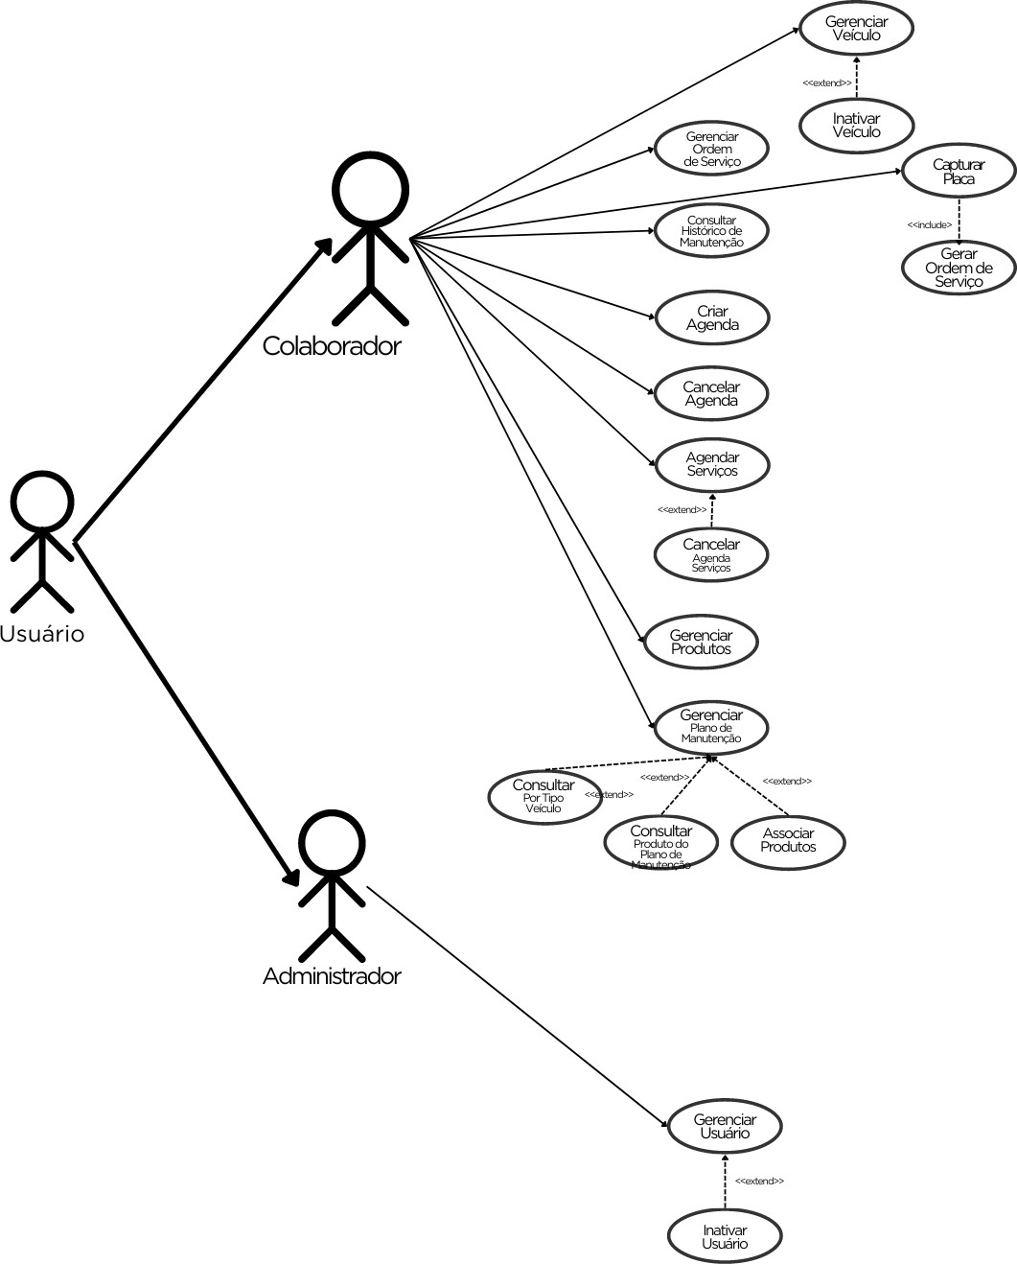

**Fonte: Autoria própria**

Nos Quadros de 1 a 12 a seguir são apresentadas as descrições narrativas dos casos de uso, também chamados de casos de uso de baixo nível.

#### Quadro 1. Caso de uso – Gerenciar Anúncio

|  |  |  |  |  |  |  |  |  |  |  |
| --- | --- | --- | --- | --- | --- | --- | --- | --- | --- | --- |
| **Caso de Uso** | RF04: GERENCIAR ANÚNCIO | | | | | | | | | |
| **Ator Principal** | USUÁRIO | | | | | | | | | |
| **Ator Secundário** |  | | | | | | | | | |
| **Pré-Condição** | O usuário deve ter uma sessão ativa no sistema. Para alterar ou excluir um anúncio, já deve existir o cadastro do anúncio. | | | | | | | | | |
| **Pós-Condição** |  | | | | | | | | | |
| **Cadastrar anúncio** | | | | | | | | | | |
| **Ações do Ator** | | | | | **Ações do Sistema** | | | | | |
| 1 – O usuário anúncio/cadastro. | | acessa | a | opção |  | | | | | |
|  | | | | | 2 – O  cadastro. | sistema | retorna | o | formulário | de |
| 3 – O usuário informa os dados para cadastro do animal, nome, descrição do anúncio, localização do animal e demais informações relevantes. | | | | |  | | | | | |
|  | | | | | 4 – O sistema valida os dados informados e salva no banco de dados. | | | | | |
| **Alterar anúncio** | | | | | | | | | | |
| **Ações do Ator** | | | | | **Ações do Sistema** | | | | | |
| 1 – O usuário acessa a opção anúncio. | | | | |  | | | | | |
|  | | | | | 2 - O sistema retorna os anúncios. | | | | | |
| 3 - O usuário seleciona o anúncio desejado. | | | | |  | | | | | |
|  | | | | | 4 - O sistema retorna os dados do anúncio. | | | | | |
| 5 - O usuário altera os dados. | | | | |  | | | | | |
|  | | | | | 6 - O sistema valida as informações alteradas  e armazena as alterações. | | | | | |
| **Excluir anúncio** | | | | | | | | | | |
| **Ações do Ator** | | | | | **Ações do Sistema** | | | | | |
| 1 – O usuário acessa a opção anúncio. | | | | |  | | | | | |
|  | | | | | 2 - O sistema retorna os anúncios. | | | | | |
| 3 - O usuário seleciona o anúncio desejado. | | | | |  | | | | | |
|  | | | | | 4 - O sistema pede confirmação de exclusão. | | | | | |
| 5 - O usuário confirma exclusão. | | | | |  | | | | | |
|  | | | | | 6 - O sistema exclui o anúncio do banco de  dados. | | | | | |

Fonte: Autoria Própria

# Projeto Detalhado do Software

Este item poderá ter suas seções alteradas com a autorização do orientador. As modificações podem ser decorrentes do emprego de um Método de Processo de Software específico. Por exemplo, se o desenvolvimento for na área de jogos/jogos educativos o aluno poderá seguir outras metodologias por ex. Extreme Game Development(XGD) ou alguma sistemática indicada por algum especialista no assunto. O mesmo pode ocorrer com desenvolvimento ágil para aplicações móveis ou web.

### Arquitetura da aplicação

Apresentar de maneira sucinta, qual foi o modelo arquitetural escolhido para o projeto. É interessante incluir figuras facilitando o entendimento dos componentes, conforme apresentado na Figura 2.

Figura 1 - Arquitetura do Software

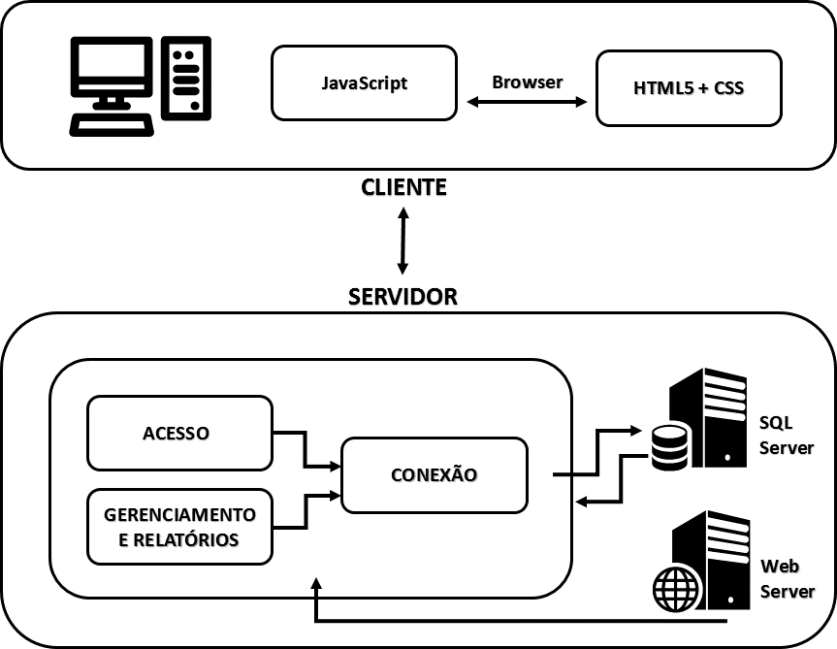

Fonte: Autoria própria

### Tecnologias utilizadas e APIs

Descrever as tecnologias que serão utilizadas para desenvolvimento da aplicação, principalmente se for uma tecnologia nova. Exemplo: nova linguagem, framework, banco de dados, API ou hardware. Colocar notas de rodapé em todas as tecnologias para apresentar o site (sempre o site oficial da tecnologia) de onde foi retirada a definição e a data de acesso. Veja o exemplo no rodapé

Exemplo:

#### OpenCV

OpenCV1, também chamado de Open Source Computer Vision, é uma biblioteca de visão computacional. Inicialmente, foi desenvolvida pela Intel, mas hoje é mantida por uma ampla comunidade de programadores independentes, empresas e universidades, sob a

1 Disponível em <[https://opencv.org](https://opencv.org/)> Acesso em: 22/06/2023

licença aberta BSD. O desenvolvimento está ativo, com o último lançamento estável em julho de 2019.

#### YouTube API

A YouTube API2 permite adicionar funcionalidades do YouTube em sites e ttaplicativos através de um serviço REST. Inserindo-se a url e os parâmetros a API apresenta a resposta......etc etc....

### Modelo de dados

#### Modelo Conceitual

Apresentar o modelo de dados que foi utilizado na aplicação indicando o tipo de banco de dados utilizado para prover a persistência dos dados (relacional, não relacional). Poderá ser usado o Diagrama Entidade-Relacionamento (DER).

#### Modelo Lógico

Definir as entidades, atributos, relacionamentos domínios e validações. Se necessário incluir um dicionário de dados com detalhamento dos atributos. O Script das tabelas pode ser colocado no Apêndice.

Se o modelo de banco de dados não for o relacional (NoSQL) apresentar a estrutura do documento.

#### Diagrama de Classes

Deverá ser produzido apenas se o desenvolvimento utilizar orientação a objetos.

### Diagrama de Atividades

O Diagrama de Atividades é um diagrama comportamental (que especifica o comportamento do software), e por meio dele pode-se modelar partes do comportamento de um software. Este diagrama deverá ser utilizado para documentar o aspecto funcional

2 Dispenívem em <[https://youtube.org](https://youtube.org/)> Acesso em 20/06/2023

(não estrutural) do software, quando é necessário representar o fluxo da informação que o software trabalhará**.**

### Interfaces com o usuário

Apresentar aqui as interfaces com o usuário acompanhada de uma pequena explicação esclarecendo aspectos do uso. Pode ser *printscreen* das telas ou layout elaborado por alguma ferramenta.

Exemplo

A tela principal do sistema, figura 1, é exibida ao clicar no botão Home do menu lateral. No canto esquerdo da tela é exibido o menu lateral contendo “Home”, “Contas a pagar”, “Renegociação”, “Simulação”, “Grupo de Contas”, “Fornecedores” e “Relatórios”. Ainda no menu lateral, no rodapé, é exibido o botão “Cadastrar conta” como link rápido para acessar a tela de cadastro de contas.

No canto superior esquerdo dessa tela é exibido o título “*Dashboard*”. No centro da tela será exibida informações como a quantidade de contas abertas, vencidas, renegociadas, com simulações abertas e um *grid* exibe contas dos próximos vencimentos.

Figura 1 - Tela inicial Dashboard

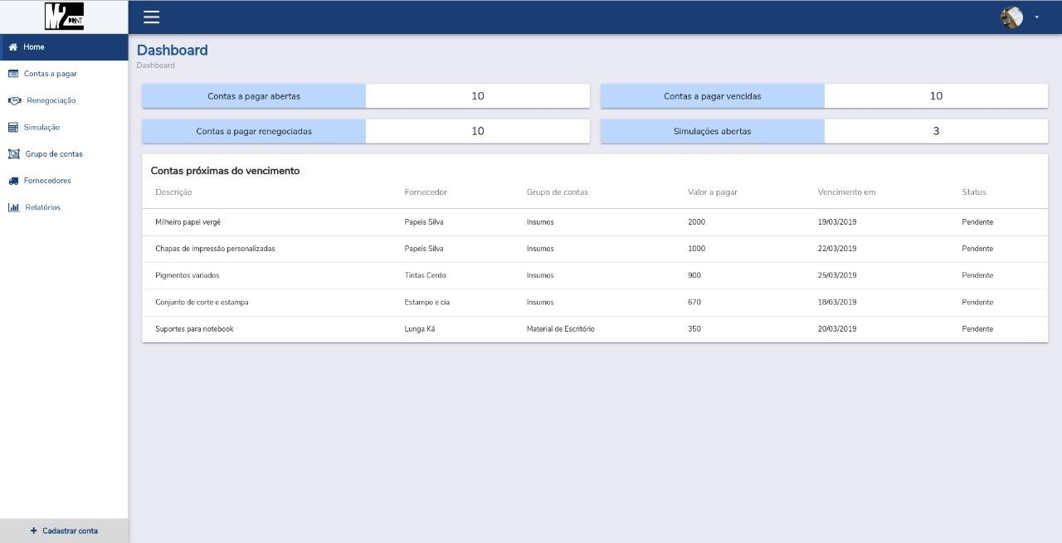

Fonte: Autoria própria

# Implantação

Indicar o repositório onde o código fonte pode ser acessado. Fornecer informações sobre a instalação do software desenvolvido, assim como dos softwares complementares a serem instalados para o funcionamento do sistema.

Aqui também podem ser especificadas informações adicionais sobre o software, informações sobre sua utilização, backups, monitoramento etc.

# Conclusão

Este item é muito importante. Faz o fechamento, concluindo as ideias. Esta etapa sintetiza todo o trabalho realizado e fornece uma resposta para a questão apresentada. Pode também levantar hipóteses e refletir sobre cada objetivo proposto.

A conclusão deverá apresentar um resumo de tudo o que foi feito. Poderão ser inseridos argumentos que mostrem quais objetivos foram atingidos e os resultados obtidos.

# Referências

< Este é um item obrigatório. Lista numerada em ordem alfabética **>**

Listar somente as referências que têm autoria e que foram efetivamente citadas no texto. As referências sem autoria, representadas apenas por uma URL (Ex. <http://pmkb.com.br/sig/padroes-frameworks/pmbok-pmi/)> devem ser apresentadas ao longo do texto, em notas de rodapé, de acordo com o exemplo a seguir:

¹ Conforme disponível em: < <http://pmkb.com.br/sig/padroes-frameworks/pmbok-pmi/>>. Acesso em: 10 jul. 2020.

## Como apresentar as referências: exemplos

**IMPORTANTE**: UTILIZAR UM SOFTWARE PARA ELABORAR CORRETAMENTE AS REFERÊNCIAS

Pode ser o MORE (Mecanismo Online para Referências) da UFSC – [www.more.ufsc.br](http://www.more.ufsc.br/)

Ou o Mybib ou qualquer outro

BRUNINI. O. Ambientes climáticos e exploração agrícola da cana-de-açúcar. In: DINARDO-MIRANDA, L. L; VASCONCELOS, A. C. M.; LANDELL, M. G. A. (Ed.). **Cana-**

**de-açúcar**. Campinas: Instituto Agronômico, 2008. p. 179-204.

CARBONELL, J.; OSORIO, C. A. Characterization of different areas with maximum potential productivity planted with sugarcane in the Cauca River Valley (Colombia). In: INTERNATIONAL SYMPOSIUM ON VORONOI DIAGRAMS IN SCIENCE AND ENGINEERING, 2010, Quebec. **Anais...** Quebec: IEEE, 2010. p.266–272.

CERRI, D.; MAGALHÃES, P. Correlation of physical and chemical attributes of soil with sugarcane yield. **Pesquisa Agropecuária Brasileira**, n. 1, p. 613–620, 2012.

CHAPMAN, P *et al*. **CRISP-DM 1.0**: step-by-step data mining guide. [S.l]: SPSS Inc., 2000.

CHEN, Y.; HU, D.; ZHANG, G. Data mining and critical success factors in data mining projects. **IFIP**: Advances in Information and Communication Technology, v. 207, n. 05, p. 281–287, 2006.

COCK, J.*et al*. Crop management based on field observations: case studies in sugarcane and coffee. **Agricultural Systems**, v. 104, n. 9, p. 755–769, 2011.

É CORRETO TAMBÉM COLOCAR O NOME INTEIRO DOS AUTORES, CONFORME MOSTRADO NOS EXEMPLOS A SEGUIR

FISCHER, André Luiz; NOGUEIRA, Arnaldo José França Mazzei. **As Pessoas na Organização***.* São Paulo : Editora Gente, 2017, 2ª edição.

FREITAS, Marcos André dos Santos. **Fundamentos do Gerenciamento de Serviços de TI** - 2ª Ed. 2019.

GATES, Bill . **A estrada do futuro**. São Paulo : Companhia das Letras, 1995

GOETTEN, Vicente. **Gerenciamento de Serviços de TI baseado no ITIL – V2**. 2012.

ILUMNA Consultoria e Sistemas LTDA. **Treinamento para certificação em fundamentos ITIL**. 1.2.ed. São Paulo: Ilumna, 2016.

MAGALHÃES. Ivan; PINHEIRO, Walfrido. **Gerenciamento de serviços de TI na prática: Uma abordagem com base no ITIL**. 1.ed. São Paulo: Novatec, 2017.

MANSUR, Ricardo. **Governança de TI: Metodologias, Frameworks e Melhores Práticas**. 1. ed. Brasport, 2016.

OGC, Office of Government Commerce. **Service Delivery**. Londres – Inglaterra: The Stationary Office, 2001a.

OGC, Office of Government Commerce. **Service Support**. Londres – Inglaterra: The Stationary Office, 2001b.

PINHEIRO, Flávio R. **Fundamentos em Gerenciamento de Serviços em TI Baseado no ITIL**. 2016.

PRESSMAN, Roger S. **Engenharia de Software**. 7ª ed., Bookman, 2017.

SILVA, Fabiana dos Santos. **Service Desk e Gerenciamento de Incidentes baseado em ITIL**. 2008. 43 f. Monografia apresentada Universidade Paulista para obtenção da graduação em Ciências da Computação.

SOMMERVILLE, Ian. **Engenharia de Software**. 8ª ed. Pearson, 2007

STATDLOBER, Juliano. **Help-Desk e SAC com Qualidade**. Rio de Janeiro: Brasport, 2006.

TACHIZAWA, Takeshy; et alli. **Gestão com pessoas: uma abordagem aplicada às estratégias de negócios**. Ed. FGV, 2001.

TOLEDO, Flávio de. - **O que são recursos humanos**. São Paulo : Ed. Brasiliense, 2017a

TOLEDO, Flávio de. - **O que são recursos humanos II**. São Paulo : Ed. Brasiliense, 2017b

VASCONCELLOS, Eduardo ; MARCOVITCH, Jacques. **Gerenciamento da Tecnologia: um instrumento para a competitividade empresarial**. Ed. Edgard Blücher Ltda, 2007.

WALTON, Richard E. **Tecnologia de Informação: O uso de TI pelas empresas que obtêm vantagem competitiva**. São Paulo: Atlas, 2008

#### Notas de observação sobre:

Os autores são indicados por seu sobrenome seguido das iniciais do nome. Todas as iniciais dos autores são citadas

* Quando houver até três autores, todos devem ser indicados.
* Quando houver quatro ou mais autores indicar apenas o primeiro, seguido da expressão “*et al”*.

#### Quadro informativo para dúvidas das referências:

|  |  |  |
| --- | --- | --- |
| **TIPO DE DOCUMENTO** | **FORMATO DA REFERÊNCIA** | **EXEMPLO** |
| Livro com um autor | SOBRENOME,  Nome. **Título:** subtítulo (se tiver). Edição (se tiver). Local de publicação: Editora, ano de publicação da obra. | KRENAK, Ailton. **Ideias para adiar o fim do mundo.** São Paulo: Companhia das Letras, 2019. |
| Livro com até três autores | SOBRENOME, Nome; SOBRENOME, Nome; SOBRENOME,  Nome. **Título:** subtítulo (se houver). Edição (se houver). Local: Editora, ano de publicação. | ARUZZA, Cinzia; BHATTACHARYA, Tithi;  FRASER, Nancy. **Feminismo para os 99%**: um manifesto. São Paulo: Boitempo, 2019. |
| Livro com mais de três autores | SOBRENOME, Nome *et al*. **Título:** subtítulo (se houver). Edição (se houver). Local: Editora, ano de publicação. | DILGER, Gerhard *et al*. **Descolonizar o imaginário:** debates sobre pós- extrativismo e alternativas ao desenvolvimento. São Paulo: Fundação Roxa Luxemburgo, 2016. |
| Livro com autor desconhecido | TÍTULO DO LIVRO, Local:  Editora, ano. | A MULA SEM CABEÇA. Florianópolis: Editora X, 2020. |
| Referência da Constituição Federal ou Estadual | LOCAL. Título  (ano). **Descrição**. Local do órgão constituinte, ano de publicação. | BRASIL. Constituição  (1988). **Constituição da República Federativa do Brasil.** Brasília, DF: Centro Gráfico, 1988. |
| Legislação comum | BRASIL. **Lei nº XX.XXX**,  de dia de mês de ANO. Função da lei. Diário Oficial da União, Brasília, DF, v. XX, n. XX, data de publicação do Diário. | BRASIL, **Lei nº 9.029**, de 13 de abril de 1995. Proíbe a exigência de atestados de gravidez e esterilização e outras práticas discriminatórias, para efeitos admissionais ou de permanência da relação jurídica de trabalho e dá outras |

|  |  |  |
| --- | --- | --- |
|  |  | providências. Diário Oficial da União, Brasília, DF, v. 01, n. 55, 1995. |
| Artigo de periódico ou revista | SOBRENOME, Nome  abreviado. Título do artigo. **Título da Revista**, Local de publicação, número do volume, páginas inicial-final, mês e ano. | KILOMBA, Grada. A máscara, **Revistas USP**, n. 16, p. 23-40, 2016. |
| Artigo apresentado em evento | SOBRENOME,  Nome. **Título do**  **trabalho**  **apresentado**. *In:* **TÍTULO DO EVENTO**, nº do evento, ano de realização, local (cidade de realização). Título do documento (anais, resumos, etc). Local: Editora, ano de publicação. Páginas inicial-final. | SILVA, João. **A contribuição de Paulo Freire na Pedagogia**. *In:* **JORNADA DE PEDAGOGIA**, nº 3, 2019, Florianópolis. Resumos. Florianópolis: Editora X, 2020, p. 20-50. |
| Monografia, dissertação ou tese | SOBRENOME,  Nome. **Título:** subtítulo (se houver). Ano de apresentação. Número de folhas ou volumes. Categoria (área de concentração) – Instituição, Local, ano da defesa. | CARNEIRO, Aparecida Sueli. **A construção do outro como não-ser como fundamento do ser.** 2005. Tese (Doutorado em Educação) – Curso de Educação – Universidade de São Paulo, São Paulo, 2005. |

|  |  |  |
| --- | --- | --- |
| Obras coletivas ou autorias de entidades | AUTOR, Nome do. Entidade. **Título**. Local, ano. | SÃO PAULO, Prefeitura Municipal de. Secretaria de Cultura. **Dados sobre os aspectos culturais de São Paulo.** São Paulo, 2017. |
| Referência de sites ou documentos eletrônicos | SOBRENOME, Nome.  Título da matéria. **Nome do jornal,** cidade de publicação (se houver), dia, mês e ano. Seção (caso exista). Disponível em: URL. Acesso em: dia, mês e ano. | LIMÓN, Raúl. Pfizer afirma que sua vacina contra o coronavírus tem eficácia de 90%. **El país**, 09 nov. 2020. Disponível em: [https://brasil.elpais.com/brasil/2020-](https://brasil.elpais.com/brasil/2020-11-09/pfizer-afirma-que-sua-vacina-contra-o-coronavirus-tem-uma-eficacia-de-90.html) [11-09/pfizer-afirma-que-sua-vacina-](https://brasil.elpais.com/brasil/2020-11-09/pfizer-afirma-que-sua-vacina-contra-o-coronavirus-tem-uma-eficacia-de-90.html) [contra-o-coronavirus-tem-uma-eficacia-](https://brasil.elpais.com/brasil/2020-11-09/pfizer-afirma-que-sua-vacina-contra-o-coronavirus-tem-uma-eficacia-de-90.html) [de-90.html](https://brasil.elpais.com/brasil/2020-11-09/pfizer-afirma-que-sua-vacina-contra-o-coronavirus-tem-uma-eficacia-de-90.html). Acesso em: 18 nov. 2020. |

Fonte: <https://blog.mettzer.com/referencias-bibliograficas-normas-abnt/>

# Anexos

É opcional. Documentos agregados à obra para fins de comprovação de dados ou ilustração. O documentos colocados nos anexos são aqueles que NÃO foram produzidos pelos autores.

# Glossário

É um item opcional. Trata-se de uma listagem que contém as palavras ou termos técnicos desconhecidos utilizados no texto, com seus significados. A lista deve ser em ordem alfabética.

#### Exemplo:

**SGBD** – Sistema Gerneciador de Banco de Dados. Software que gerencia e proporciona o armazenamento de dados, permitindo consultas aos dados armazenados e garantindo sua integridade.

**Sistemas de Informação Gerencial** ou **ERP** – **E**nterprise **R**esource **P**lanning ou software de planejamento de recursos empresariais. É um software que procura integrar todas as áreas da empresa, desde o chão de fábrica até a alta administração, procurando otimizar processos e garantir confiabilidade das informações.

**Workflow** – Software que procura gerenciar e descrever o fluxo de dados entre as tarefas e processos da organização.

# Apêndice

É opcional – São documentos agregados à obra para fins de apoio à argumentação. Nesta parte são incluídos os questionários, entrevistas, tabulação de dados, etc. Os documentos apresentados no apêndice são aqueles gerados pela pesquisa ou desenvolvimento

**Padrões de formatação s serem utilizados:**

# Títulos use letra Arial ou Times New Roman, 16, negrito

* 1. **Subtítulos, Arial ou** Times New Roman**, tamanho 14, negrito**

**Corpo do texto:** Todo o corpo do texto deverá estar formatado com letra Arial ou Times New Roman tamanho 12. Espaçamento entre linhas 1,5.

**Itálico:** Deve ser usado nas palavras de outros idiomas. Esta orientação não se aplica às expressões latinas apud e et al.

**Formatação da página:** Margens: Direita e inferior: 2cm / Esquerda e superior: 3cm

Espaçamento entre linhas 1,5 colocar na introdução